

Instructivo

**Validación de Exactitud posicional ArcGIS Pro**

**Código IN-XX-XX**

**Versión X**

**Vigente desde dd/mm/2023**

# OBJETIVO

Proporcionar una herramienta ejecutable en ArcGIS Pro, que permita determinar el error que existe entre un conjunto de datos planimétricos medidos en una ortoimagen contra un conjunto de datos de control según la resolución 471 de 2020 y sus correspondientes modificaciones.

# ALCANCE

El presente instructivo describe el resultado obtenido al desarrollar un script ejecutable en ArcGIS Pro, que tiene por fin calcular el Error Medio Cuadrático (RMSEz) para el componente vertical, entre los puntos de foto control y los puntos de validación escogidos por el usuario.

# DEFINICIONES

* **Ortoimagen**: Mosaico de imágenes que, mediante proyección ortogonal a una superficie de referencia, se les ha eliminado el desplazamiento debido a la inclinación del sensor y al relieve del terreno.
* **RMSEz:** Es la desviación estándar de los valores residuales (errores de predicción), los valores residuales son una medida de la distancia entre los puntos de foto control y los puntos de validación.
  + **Script**: Archivo con código ejecutable dentro de una herramienta de script.

# DESARROLLO

Se desarrolló una herramienta ejecutable en ArcGIS Pro, que realiza el cálculo del RMSEz y genere un reporte a partir de un Shapefile y un modelo digital de terreno de entrada,el primero con los puntos de fotocontrol y el segundo con los puntos de validación generados por el usuario. Se debe tener en cuenta que para cada punto de foto control debe existir un punto de validación, es decir, ambos Shapefile deben contener la misma cantidad de elementos. Luego de ejecutarse el script se genera como resultado un archivo .txt con el reporte, que incluye la distancia distancia delta z, el volor RMSEz y la exactitud vertical de confianza del 95% calculado para el conjunto de datos. Los pasos a seguir para ejecutar correctamente el script son los señalados a continuación.

## DESPLIEGUE DE LOS DATOS

Se debe crear un nuevo proyecto en ArcGIS Pro, y en el desplegar la Ortofoto y el Shapefile con los puntos de control.

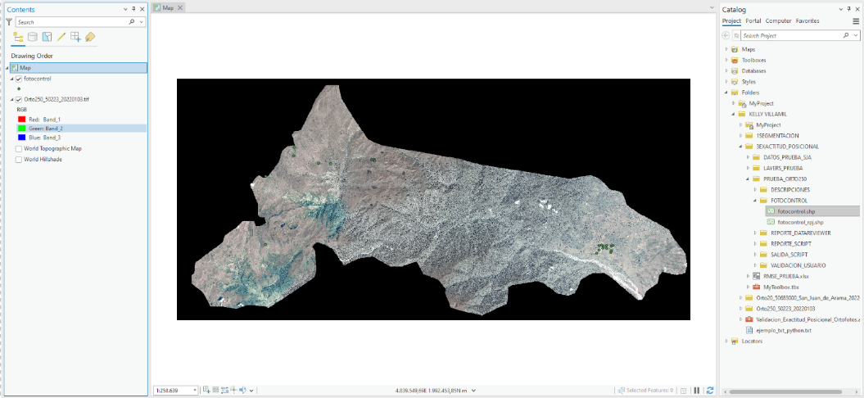  
Imagen 1. Despliegue de los datos.

## CREACIÓN DE LA CAPA VALIDACIÓN

Se debe crear un nuevo Shapefile con los puntos de validación, para ello nos dirigimos al folder de nuestra preferencia y le damos en la opción “New” y “Shapefile”, debemos asegurarnos de elegir geometría tipo punto y el sistema de referencia debe corresponder al que este asignado a la Ortofoto y a la capa de puntos de fotocontrol.

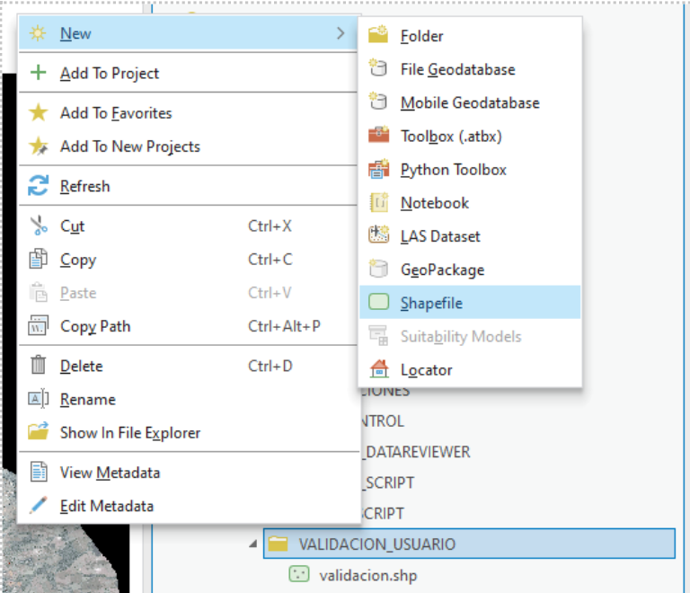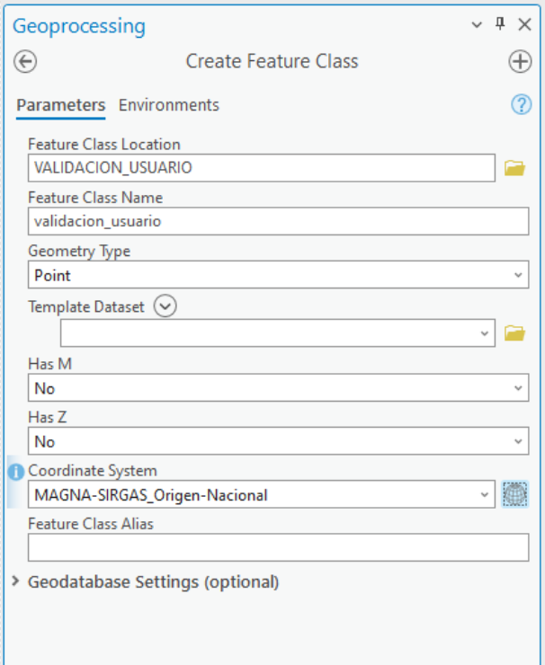

Imagen 2. Creación del Shapefile con puntos de validación.

Seguido de esto, debemos crear los puntos de validación, cabe aclarar que no es necesario hacerlo de manera ordenada, ni adicionar algún otro campo en la tabla de atributos de estos puntos como nombre o id, simplemente se deben ubicar los puntos correspondientes, de manera habitual a partir de los archivos de descripción disponibles.

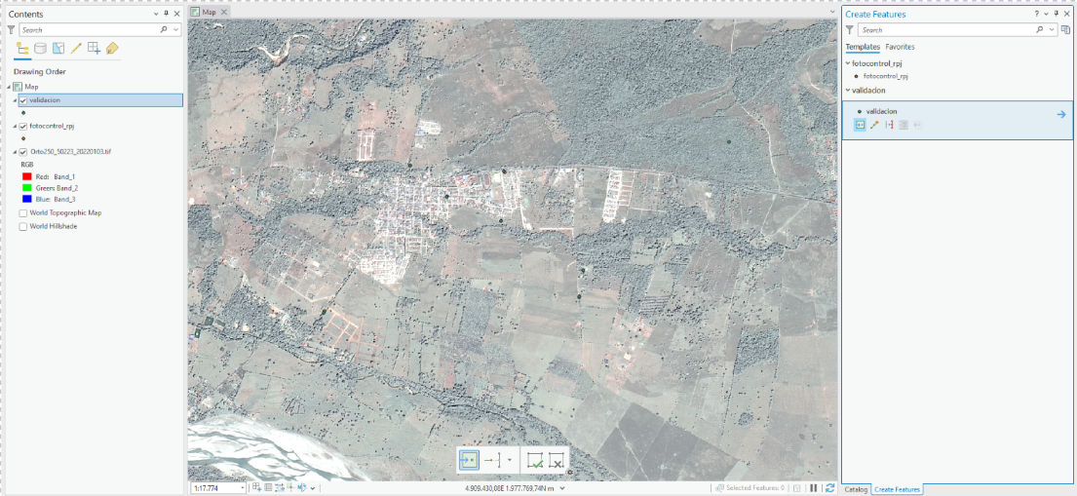

Imagen 3. Creación de los puntos de validación.

## REVISIÓN DEL SISTEMA DE REFERENCIA

Antes de ejecutar el script, se recomienda verificar que el sistema de referencia de los datos es el mismo, para ello nos paramos en cada capa en la tabla de contenido, y le damos clic derecho y “Layer Properties” dentro de esta ventana seleccionamos la pestaña “Source” y el apartado “Spatial Reference” y verificamos que la Ortofoto, la capa de puntos de foto control y la capa de puntos de validación tengan el mismo sistema de referencia, de ser necesario re proyectar los datos como se muestra a continuación con el Shapefile de puntos de foto control.

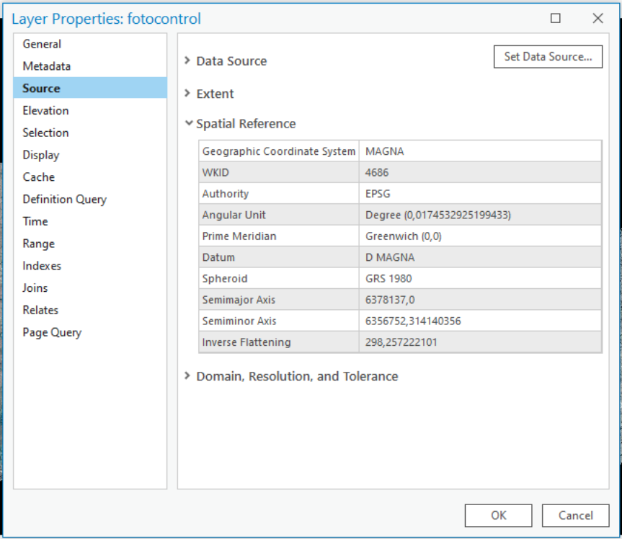

Imagen 4. Verificación del sistema de referencia en el Shapefile de puntos de foto control.

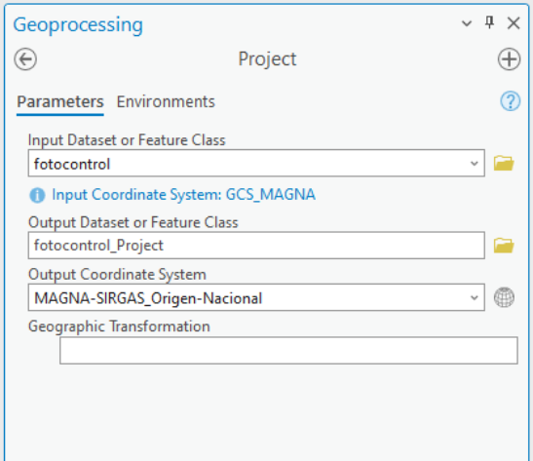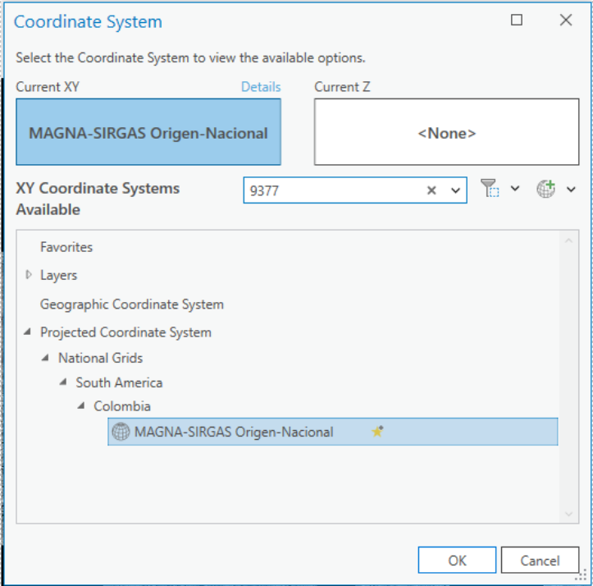

Imagen 5. Re proyección Shapefile de puntos de foto control.

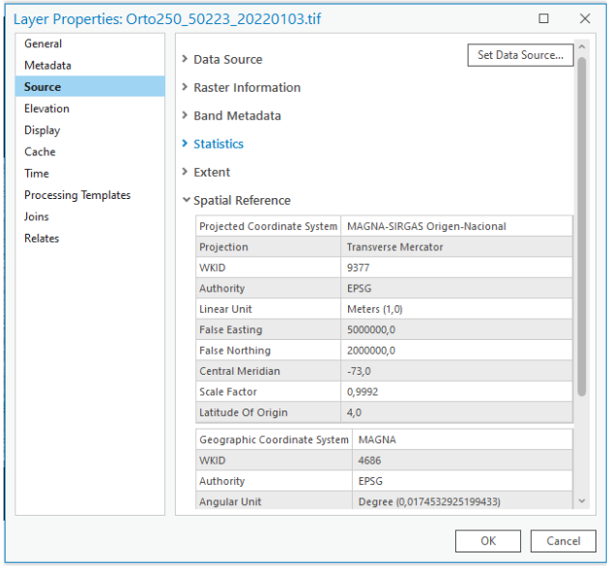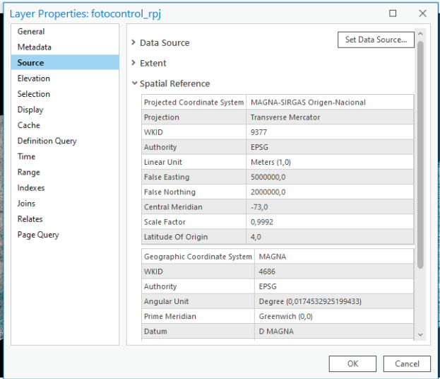

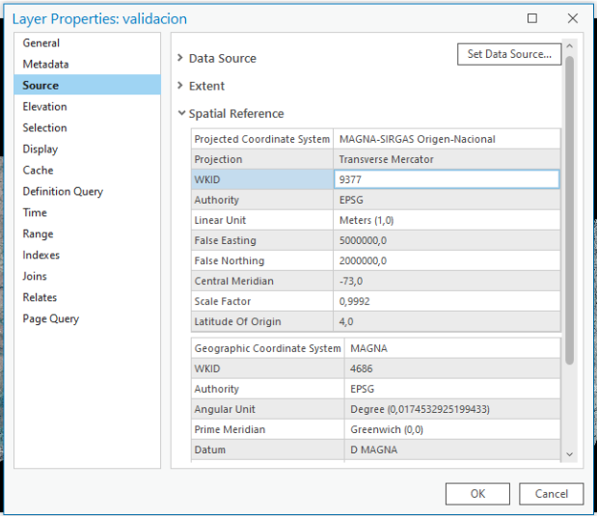

Imagen 6. Verificación del sistema de referencia de los datos.

## EJECUCIÓN DE LA HERRAMIENTA

Para ejecutar la herramienta se deben seleccionar como parámetros; el shapefile de los puntos de fotocontrol, el Shapefile de puntos de validación (que fue creado por el usuario), una carpeta de salida donde se va a crear el archivo .txt con el reporte.

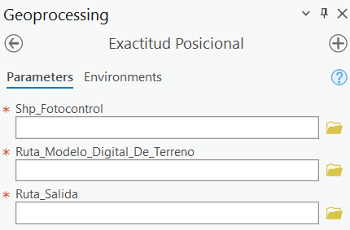  
Imagen 7. Ventana de ejecución de la herramienta.

Ejemplo:

Shapefile Fotocontrol:

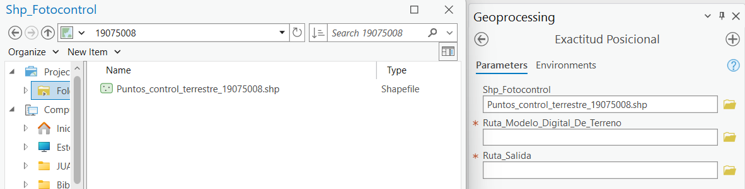

Imagen 8. Cargue shapefile fotocontrol.

Shapefile puntos de validación:

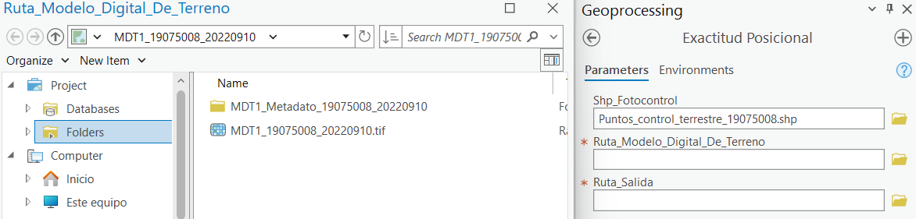

Imagen 9. Cargue shapefile puntos de validación.

Shapefile ruta de salida:

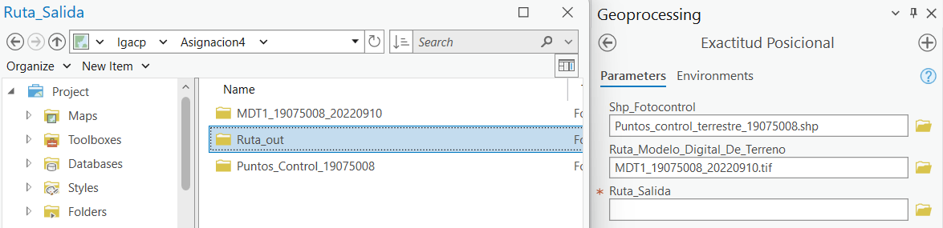

Imagen 10. Cargue ruta de salida.

## RESULTADOS

Por último, como resultado se obtiene un archivo .txt dentro de la carpeta que se escogió como “Ruta_Salida”, en el cual encontraremos el nombre del sistema de referencia espacial del conjunto de datos, el listado de los puntos de fotocontrol, junto con su correspondiente delta z, el RMSE total y la exactitud vertical de confianza del 95%.

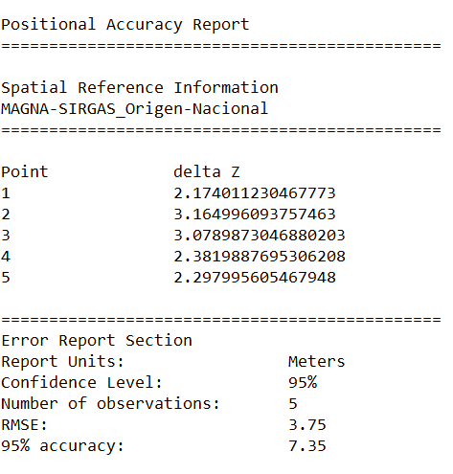

Imagen 11. Archivo de reporte .txt

# CONTROL DE CAMBIOS

Registrar las dos últimas versiones (para el caso de actualizaciones de documentos) así:

|  |  |  |
| --- | --- | --- |
| **FECHA** | **CAMBIO** | **VERSIÓN** |
| **dd/mm/2023** | * Se adopta como versión 1 debido a la actualización de la Cadena de Valor en Comité Institucional de Gestión y Desempeño del 3 de marzo del 2023, nuevos lineamientos frente a la generación, actualización y derogación de documentos del SGI.   Hace parte del proceso de “**Validación de Exactitud posicional ArcGIS Pro”** versión 1   * Se ajusta el documento según la nueva Estructura Orgánica aprobada por Decreto 846 del 29 de Julio del 2021. | **1** |

Registrar la creación del documento en versión 1 así:

|  |  |  |
| --- | --- | --- |
| **FECHA** | **CAMBIO** | **VERSIÓN** |
| **dd/mm/2023** | * Se adopta como versión 1 por corresponder a la creación del documento. Emisión Inicial Oficial. * Hace parte del proceso de “**Validación de Exactitud posicional ArcGIS Pro”** versión 1 | **1** |

|  |  |  |  |
| --- | --- | --- | --- |
| **Elaboró y/o Actualizó** | **Revisó Técnicamente** | **Revisó Metodológicamente** | **Aprobó** |
| **Nombre:** Kelly Villamil -Juan Pablo Merchán Puentes  **Cargo:** Contratista | **Nombre:** Diego Rugeles Martínez  **Cargo:** Contratista | **Nombre:** Diego Rugeles Martínez  **Cargo:** Contratista | **Nombre:**  **Cargo:** |